KHOA HỌC

**BÀI 4: ĐẶC ĐIỂM CỦA CHẤT Ở TRẠNG THÁI RẮN, LỎNG, KHÍ.**

**SỰ BIẾN ĐỔI TRẠNG THÁI CỦA CHẤT (Tiết 2)**

**I. YÊU CẦU CẦN ĐẠT**

- Trình bày được ví dụ về biến đổi trạng thái của chất.

- Tích cực, chủ động tìm hiểu về sự biến đổi trạng thái của chất trong đời sống; Tham gia nhiệm vụ nhóm, chia sẻ, trình bày kết quả nhóm.

- Học sinh ham thích tìm hiểu khoa học, yêu thích môn học.

**II. ĐỒ DÙNG DẠY HỌC**

- GV: video [thí nghiệm về sự biến đổi trạng thái của nến](https://youtu.be/itmSuoPhXtQ?si=sepnRwm2UH9V7ecj), phiếu học tập bài 2, video [*Trái đất ấm lên đe dọa nghiêm trọng đến loài gấu Bắc Cực*](https://youtu.be/Njl2-XVH-L4?si=mrc3qJNADfyJkqwU)*.*

**III. CÁC HOẠT ĐỘNG DẠY HỌC CHỦ YẾU**

**1. Hoạt động Mở đầu**

- GV tổ chức trò chơi “Ai tinh mắt”.

- Cách tiến hành:

+ GV đưa ra bảng ô chữ chủ đề Chất, yêu cầu HS tìm ra các từ có nghĩa trong bảng.

+ Ai có câu trả lời đúng và nhanh nhất sẽ được thưởng.

|  |  |  |  |  |  |  |  |  |
| --- | --- | --- | --- | --- | --- | --- | --- | --- |
| T | R | A | N | G | T | H | A | I |
| H | Ă | T | L | O | N | G | N | K |
| A | N | C | O | K | H | I | T | T |
| S | Ư | B | I | Ê | N | Đ | Ô | I |

- GV nhận xét, khen ngợi HS tham gia trò chơi.

- GV dẫn dắt vào bài học mới: *Sự biến đổi trạng thái của chất là gì? Chúng ta sẽ cùng tìm hiểu ở* bài học ngày hôm nay: “Bài 4 – Đặc điểm của chất ở trạng thái rắn, lỏng, khí. Sự biến đổi trạng thái của chất – Tiết 2”.

**Hoạt động Hoạt động hình thành kiến thức mới**

**\* Sự biến đổi trạng thái của chất.**

**HĐ 1: Tìm hiểu sự biến đổi trạng thái của nến (Nhóm 4)**

- GV chia lớp thành các nhóm 4, phát phiếu thí nghiệm cho từng nhóm.

- HS xem video [thí nghiệm về sự biến đổi trạng thái của nến](https://youtu.be/itmSuoPhXtQ?si=sepnRwm2UH9V7ecj), yêu cầu các nhóm quan sát video và hoàn thành phiếu thí nghiệm.

- Đại diện 1 - 2 nhóm báo cáo kết quả hoàn thành phiếu học tập:

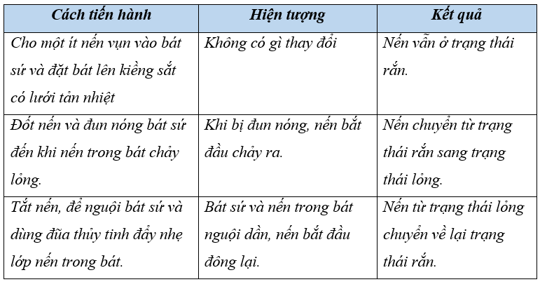

- HS các nhóm nhận xét, trao đổi:

+ Dưới điều kiện nào, nến đã chuyển từ trạng thái rắn sang lỏng?

(Dưới tác dụng của nhiệt, nến đã chuyển từ trạng thái rắn sang lỏng.)

+ Khi tắt nến, để nguội bát sứ thì nến có sự biến đổi như thế nào?

( Khi tắt nến, để nguội bát sứ thì nến chuyển từ trạng thái lỏng sang rắn.)

- GV nhận xét các nhóm và chốt lại:

+ Nến chuyển từ trạng thái rắn (hình 8a) sang trạng thái lỏng (hình 8b) khi được đun nóng. Khi bát sứ nguội dần, nến từ trạng thái lỏng chuyển về trạng thái rắn (hình 8c).

**HĐ2: Tìm hiểu sự biến đổi trạng thái của cồn (Nhóm 2)**

- HS đọc thông tin về sự biến đổi trạng thái của cồn SGK trang 19.

- HS thảo luận nhóm đôi: *Mô tả sự biến đổi trạng thái của cồn trong quá trình sử dụng.*

- Đại diện 1 – 2 nhóm trình bày, các nhóm còn lại nhận xét và bổ sung.

- HS trình bày: *Trong y tế, cồn có vai trò như một chất khử trùng, chất tẩy uế và để giải độc. Chúng có thể bôi lên da để khử trùng trước khi tiêm và trước khi phẫu thuật. Cồn sau khi được bôi sẽ bốc hơi nhanh làm cho bề mặt da hoặc dụng cụ y tế khô ráo và khử trùng.*

- HS nghe GV nhận xét, kết luận: ***Cồn chuyển từ trạng thái lỏng sang trạng thái khí trong quá trình sử dụng vì cồn là chất dễ bay hơi.***

- HS nghe GV cung cấp thêm kiến thức về cồn cho HS:

+ *Tùy thuộc vào mỗi loại cồn sẽ có tên gọi khác nhau như cồn 70 độ, cồn 90 độ,... Số 70 hoặc 90 chính là tượng trưng cho nồng độ có ở cồn.*

***+*** *Cồn chỉ sử dụng rửa các vết thương không hở để ngăn ngừa vi khuẩn xâm nhập vào da, không nên tiếp xúc trực tiếp các vết thương hở hoặc vết bỏng nặng với cồn vì chúng sẽ khiến tình trạng vết thương nặng thêm.*

**HĐ 3: Nêu ví dụ về sự biến đổi trạng thái của chất trong đời sống hằng ngày (Nhóm)**

**- GV tổ chức trò chơi: “Nhà Khoa học nhí”**

**+ Cách chơi:**

**- Chia lớp thành 4 nhóm, mỗi nhóm sẽ được phát một tờ giấy trắng.**

**- Trong thời gian 3 phút, các nhóm sẽ thi nhau viết vào phiếu các chất ở ba thể khác nhau hoặc tên các chất có thể chuyển từ thể này sang thể khác.**

- Các nhóm dán phiếu của mình lên bảng, mỗi nhóm cử một đại diện trình bày kết quả.

+ Nhóm 1: Làm nước đá (chuyển từ thể lỏng sang thể rắn. *sô-cô-la, thủy tinh, sắt, đồng,... khi để ở nhiệt độ thường hoặc làm lạnh…*).

+ Nhóm 2: Làm đồ dùng bằng thủy tinh (Chuyển từ thể lỏng sang thể rắn)/

+ Nhóm 3: Đun bơ (Từ thể rắn sang thể lỏng, )

**- GV nhận xét và tuyên dương các nhóm.**

- HS rút ra được ý thứ 2;3;4;5 trong mục **“Em đã học”** trong sgk trang 20

- HS nghe GV kết luận: ***Chất có thể bị biến đổi từ trạng thái này sang trạng thái khác khi nhiệt độ phù hợp.***

* HS đọc mục “Em có biết’ trong sgk trang 19

**3. Hoạt động Luyện tập, thực hành**

**\* Giải thích vì sao người ta sử dụng cồn là thành phần chính trong nước rửa tay khô. (Cá nhân)**

- HS đọc thông tin thành phần tạo ra nước rửa tay khô trên thân chai đựng nước rửa tay khô.

- HS trả lời câu hỏi: *Thành phần chính trong nước rửa tay khô là gì? Vì sao sử dụng chất đó là thành phần chính?*

- HS nêu thành phần tạo ra nước rửa tay khô:

*+ Cồn, nước tinh khiết, chất hút ẩm, hương liệu tạo mùi/tinh dầu làm thơm, chất diệt khuẩn*

*+ Thành phần chính trong nước rửa tay khô là cồn (chiếm 60% đến 65%).*

*+ Cồn là chất lỏng dễ bay hơi nên nhanh chóng chuyển từ trạng thái lỏng sang trạng thái khí giúp tay khô và sạch nhanh chóng.*

- HS nhận xét, nghe GV nhận xét.

**\* *Giải thích vì sao trong tương lai gấu Bắc Cực có thể không còn nơi để sinh sống.***

- HS suy nghĩ cá nhân, chia sẻ theo cặp

- Đại diện cặp trình bày.

*Khi môi trường ô nhiễm, nhiệt độ trung bình của Trái Đất tăng làm băng tan ra. Quá*

*trình chuyển từ trạng thái rắn sang trạng thái lỏng làm môi trường sống của gấu Bắc*

*Cực là băng dần biến mất.*

- HS nhận xét, nghe GV nhận xét.

- GV cho HS xem video [*Trái đất ấm lên đe dọa nghiêm trọng đến loài gấu Bắc Cực*](https://youtu.be/Njl2-XVH-L4?si=mrc3qJNADfyJkqwU)*.*

**-** HS trả lời thêm câu hỏi: Để bảo vệ môi trường, ngăn chặn sự nóng lên toàn cầu, chúng ta cần làm gì?

- GV nhận xét, liên hệ

**4. Hoạt động Vận dụng, trải nghiệm**

- HS chia sẻ về cách em có thể làm để bảo vệ môi trường, hạn chế làm Trái Đất nóng lên, bảo vệ môi trường sống của gấu Bắc Cực và trao đổi với người thân.

**IV. ĐIỀU CHỈNH SAU BÀI DẠY**

…………………………………………………………………………………………………………………………………………………………………………………………